9 «б»21.04.2020г Тема урока «Повторение. Решение задач по теме «Площадь треугольника.»

Для нахождения площади треугольника используют несколько формул **ВЫУЧИТЬ, решить задачи**.

**Первый способ.** Чтобы найти площадь треугольника, нужно сторону умножить на высоту, проведенную к этой стороне, и полученное произведение поделить на два. То есть если сторона треугольника равна *a*, а длина высоты, проведенной к этой стороне - *h*, то имеет место формула:

*S*=1/2 х *ah*

**Задача.** Найти площадь треугольника, если его основание равно 5 см, а высота, проведенная к основанию 6 см.

Решение задачи: S = 1/ 2 х 5 х6 = 15

**Второй способ.** Площадь треугольника равна половине произведения двух его сторон на синус угла между ними. То есть если известны длины двух сторон треугольника, которые равны *a* и *b*, а также угол *α* между этими сторонами, то искомая площадь:

*S*=1/ 2 х *ab*⋅*sinα*

**Задача.** Найти площадь треугольника, если известны длины двух его сторон 4 см и 5 см соответственно, а угол между этими сторонами равен 30°.

**Третий способ.** Если известны длины всех трех сторон треугольника *a*, *b* и *c*, для нахождения площади нужно воспользоваться формулой Герона:

*S*= корень квадратный из *p*(*p*−*a*)(*p*−*b*)(*p*−*c*)

где *p* - полупериметр, *p*=*a*+*b*+*c*2.

**Задача.** Чему равна площадь треугольника, если его стороны равны 3 см, 4 см и 5 см соответственно?

**Четвертый способ.** Для нахождения площади треугольника, нужно радиус *r* вписанной в этот треугольник окружности умножить на полупериметр *p* треугольника:

*S*=*pr*

**Задача.** Найти площадь треугольника, если его периметр равен 14 см, а радиус вписанной окружности равен 3 см.

**Пятый способ.** Чтобы найти площадь треугольника со сторонами *a*, *b* и *c*, необходимо произведение этих сторон поделить на четыре радиуса *R*, описанной около треугольника окружности:

*S*=*abc /* 4*R*

**Задача.** Известно, что стороны треугольника равны 5 см, 6 см и 8 см, а радиус описанной около треугольника окружности равен 4 см. Найти площадь треугольника

**Видеоуроки:** <https://www.youtube.com/watch?v=CgFWTKPBZjA>

<https://www.youtube.com/watch?v=2aFhtqYi4B4>

Решить задачи:

1. 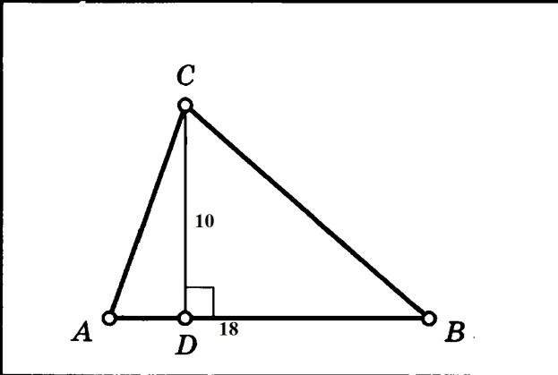

2.

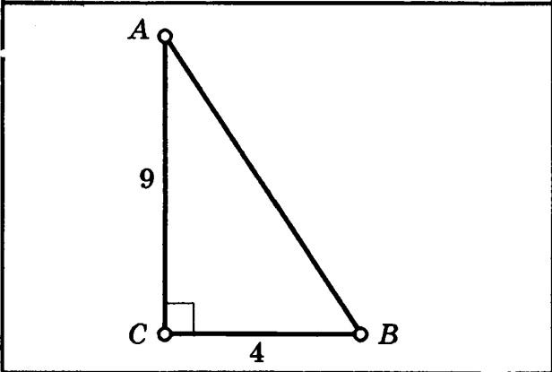

3

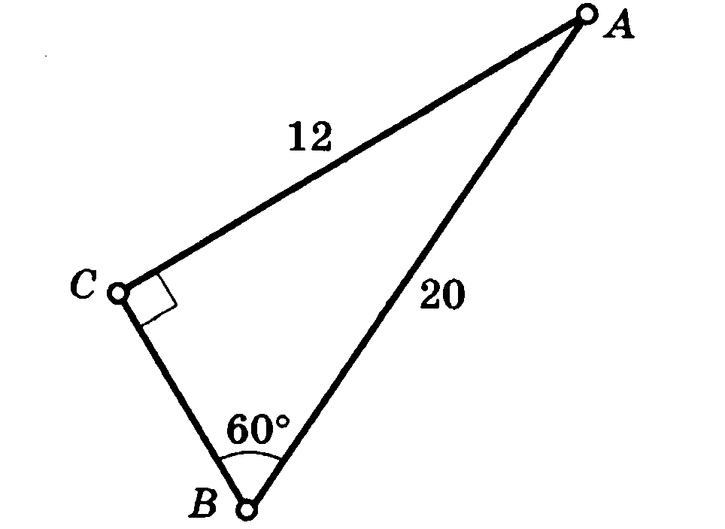

4

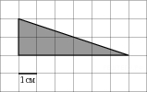

5

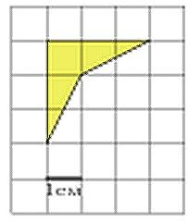

6

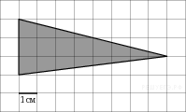

7

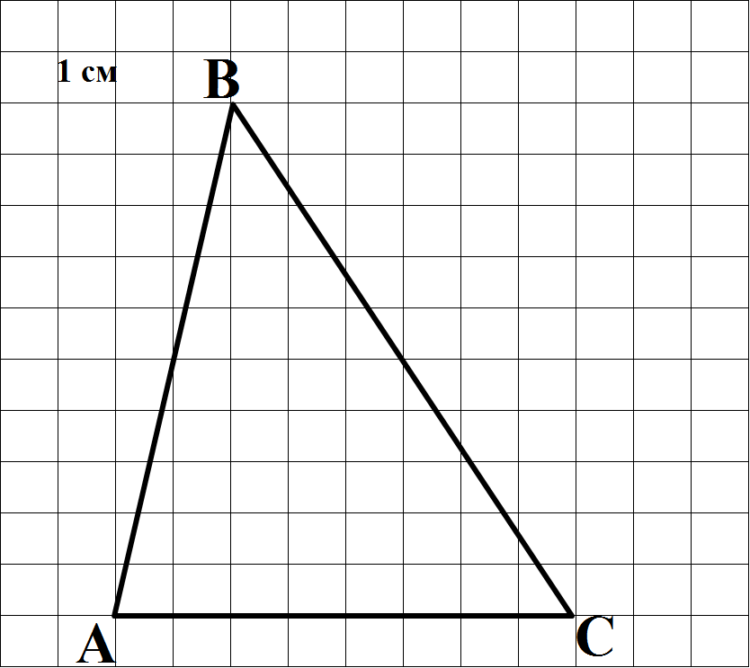

8 Продолжить предложения :

Сторона прямоугольного треугольника …

Величина, той части плоскости, которую занимает фигура…..

Сторон равнобедренного треугольника ….

Большая из сторон прямоугольного треугольника….

Луч с началом в вершине угла, делящий угол на два равных угла…

Перпендикуляр, опущенный из вершины треугольника на прямую, содержащую противоположную сторону. …